ТЕМА 1.6. ВОКАЛЬНО-ХОРОВОЕ ИСКУССТВО РОМАНТИЗМА.

В эпоху романтизма вокально-хоровой жанр уступает место жанрам миниатюрным, насыщенным лирическими эмоциями. К тому же больший интерес у композиторов-романтиков вызывает инструментальная музыка. Обращение к многоголосному пению в творчестве некоторых композиторов достаточно самобытно и заслуживает самостоятельного рассмотрения.
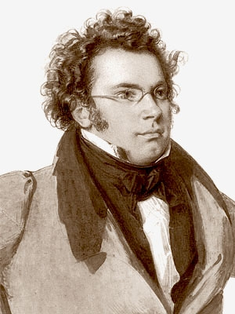
Вокально-хоровая музыка Франца Шуберта. Со школьных лет Шуберт сочинял хоровую музыку: духовные произведения, светские кантаты, много хоров и ансамблей для бытового музицирования, в частности излюбленные в немецком и австрийском народном быту мужские хоры и квартеты. В хоровых сочинениях его индивидуальность выявилась слабее, чем в сольной песне и инструментальной музыке. Художественный интерес представляют две мессы Шуберта As-dur (1822) и Es-dur (1828).
Мессы пронизаны духом беспокойных исканий. Литургический текст местами трактован достаточно вольно и исполнение этих месс становится несовместимым с требованиями церковной службы. В обоих произведениях встречаются отдельные эпизоды близкие психологическим романсам Шуберта. Образы и художественные приемы месс отличаются своеобразным, неповторимым характером.
Исключительно разнообразна по художественным замыслам и исполнительскому составу светская хоровая музыка Шуберта – произведения для мужского хора или ансамбля, хора a cappella, хора с сопровождением оркестра или фортепиано. Историческая заслуга композитора состояла в том, что в эпоху, когда в светском искусстве господствовали сольное пение и инструментальная музыка, он сохранил прекрасные традиции национальных многоголосных ансамблей и, в известном смысле, подготовил хоровое начало будущей национально-романтической оперы Германии и Австрии.
Творчески значительны и оригинальны два хоровых «романса» Шуберта: «Песнь на свободе» на текст Салиса (1817) и «Песнь духов над водами» на поэму Гёте (1821). Эти произведения далеки от типа многоголосного ансамбля, распространенного в австрийском и немецком быту. Они не имеют прототипов в современном Шуберту искусстве. Посредством необычайной в хоровой музыке красочности гармоний, благодаря смелости и разнообразию модуляций, ритмической свободе Шуберт достигает поразительных психологических и эмоциональных эффектов.
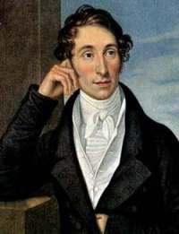
Поворот в области хоровой музыки произошел у Шуберта в конце жизни, после тщательного ознакомления с партитурами генделевских ораторий. Под их воздействием он написал героическую кантату «Последняя песнь Мириам» на текст Грильпарцера (1828).
Немецкий композитор Карл Мария Вебер жил и работал в то время, когда Германия была охвачена патриотической борьбой. Композитор Цельтер с патриотической целью создал хоровое общество «Лидертафель». Охваченный патриотическим чувством, Вебер сочинил ряд песен на тексты поэта-партизана Теодора Кернера. Массовое воздействие этих песен, особенно сборника «Лира и меч» было поистине потрясающим. Эти песни сохранились в репертуаре народных немецких хоровых обществ до сих пор. Композитор воплотил в них героическую мелодику народно-патриотических песен, типичных для немецкого быта четырехголосных мужских хоров. В обычную манеру бюргерского сентиментального «лидертафельного» пения он привнес мятежную порывистость. В атмосфере общественного подъема в 1815 году возникла его кантата «Битва и победа» на текст Вольбрука.
В романтической опере нового типа «Волшебный стрелок» в области хорового пения были сделаны некоторые нововведения. Хоровой стиль оперы близок немецким бытовым ансамблям, использующим простейшие аккордовые приемы многоголосия. Особенно характерны в этом отношении два знаменитых номера: хор охотников и хор подружек. Вебер настолько правдиво воспроизводит мир народной музыки, что его упрекали в отсутствии оригинальности. Подобно тому, как Шуберт, опираясь на народно-бытовую музыку, создал новые романсные интонации, Вебер обновил и обогатил музыкальный язык оперы. Впервые в истории немецкого искусства оперная музыка заговорила на живом, современном языке народа.
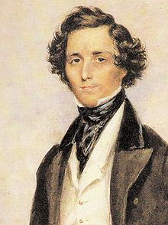
Феликс Мендельсон, который всю жизнь вынашивал идею о создании национальной немецкой оперы, претворить ее мог только в ораториях. Оратории Мендельсона «Павел» (1836) и «Илия» (1847) дали выход его устремлениям к серьезной вокально-драматической музыке.
В музыкально-драматической концепции этих ораторий очевидна преемственность с классицистскими образцами. Однако в них слишком явно ощутимо противоречие между монументально-героическим замыслом и его реальным воплощением. Идеи сюжетов ораторий получили у Мендельсона лирическую трактовку. В них нет подлинно классической полифонии, которая придавала бы хорам звуковую насыщенность, напряженность и внутренний драматизм, соответствующий героическому характеру ораториального жанра.
Но «Павел» и «Илия» представляют большой художественный интерес как образцы вокально-хорового искусства романтиков. Оригинально и выразительно здесь воплощены интимные, элегичные, лирико-созерцательные настроения. Разнообразны преломления лирических образов. Музыкальный диапазон ораторий простирается от прозрачного звучания возвышенного хорального склада до шубертовской красочной романсовости и интимной лирики.
При этом обе оратории покоряют своей артистической вдохновенностью, чистотой стиля и совершенством воплощения. Эти же черты прослеживаются и в его единственной светской оратории, написанной к поэме Гёте «Первая Вальпургиева ночь» (1842). Мендельсон назвал ее балладой. Здесь композитор достигает замечательной красоты в звучании хоров a cappella, великолепных красочных эффектов в гармонии, ясности, прозрачности музыкального языка.
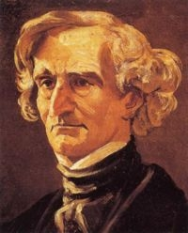
Французский композитор Гектор Берлиоз на протяжении всей своей творческой жизни испытывал тяготение к массовой гражданской музыке, связанной с революционными идеями. В юности он сочинил сцену «Греческая революция» и «Ирландские песни» на тексты поэта-патриота Томаса Мура. В июльские дни 1830 года он обработал «Марсельезу» для двойного хора, оркестра и всех тех, «у кого есть голос, сердце и кровь в жилах».
К наиболее вдохновенным произведениям Берлиоза относится «Реквием» (1837), задуманный в честь памяти героев Июльской революции. Это произведение представляет собой гражданскую лирику в монументальном плане. Но Берлиоз подчеркивает не столько философский смысл, сколько эмоционально-драматические черты литургического текста. Он последовательно раскрывает многообразие глубоких человеческих страстей: страха, надежды, смирения, мольбы, радости, мужества, веры.
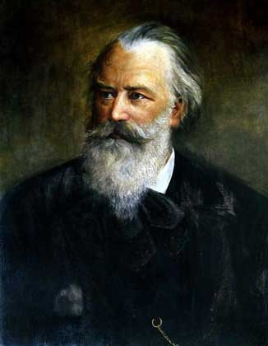
Музыка «Реквиема» уникальна по своей самобытной красоте. Она построена на грандиозных контрастах звуковых масс, мощных нарастаниях. Величие готических форм, потрясающая сила звучания, блестящая декоративность сочетаются с тонкостью деталей, а оригинальность мелодики и инструментовки – с широчайшей доступностью. Берлиоз сумел создать произведение, в котором гармонически сливаются мощный гражданский пафос с трогательной лирикой. Воздействие этой музыки и по сей день необыкновенно. По новизне интонационного строя и композиции, по драматизму «Реквием» не имеет себе равных в музыке того времени.
Австрийский композитор Иоганнес Брамс уделял много внимания вокальной музыке: им написано 380 произведений в этом жанре, в том числе хоры с инструментальным сопровождением и a cappella для женского и смешанного хора. Наиболее совершенными по глубине содержания и разработке являются пять песен для смешанного хора ор.104. Сборник открывается двумя ноктюрнами, объединенными общим названием «Ночная стража»; их музыка отмечена тонкой звукописью. Замечательные звуковые эффекты в сопоставлении верхних и нижних голосов применены в песне «Последнее счастье»; особый ладовый колорит присущ пьесе «Утренняя юность»; своими темными, сумрачными красками выделяется последний номер – «Осенью».
«Немецкий реквием» (1868) – наиболее значительное произведение Брамса. Брамс отказался от канонического латинского текста заупокойной мессы, он заменил его другим – немецким. Но отличия заключаются и в новой трактовке содержания реквиема. Композитор стремится вселить в души страждущих и несчастных бодрость и надежду. Проникновенный лиризм и эпическая мощь – таковы основные сферы выразительности этой партитуры.
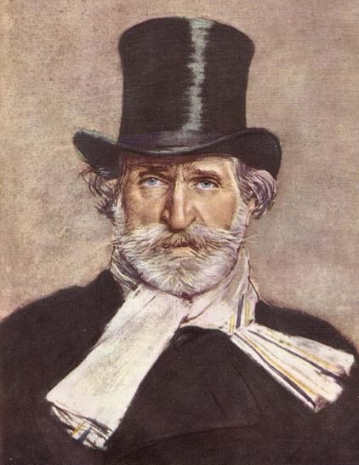
Джузеппе Верди в своих ранних операх в героико-патриотическом жанре воплотил идеи освободительного движения. Новый интонационный склад музыки углублял связи с народно-бытовой практикой, с революционными песнями итальянского народа. Так родилась героическая мелодика, обладающая мужественной энергией, упругой ритмикой, стремительным развитием. Эти мелодии служили основой для хоровых песен. Особенности драматургии подавляющего большинства опер Верди заключаются в их ораториальном складе. Именно в рамках героико-ораториального жанра в энергичных хорах Верди полнее мог выявить революционную романтику народных масс.
В 1874 году Верди завершает Реквием для четырех солистов, хора и оркестра. Он обращается к традиционным формам католического богослужения, но насыщает их новым содержанием. Здесь находит воплощение и мужественная героика, и гневный протест, и глубокое страдание, и просветленный лиризм, и страстная мечта о счастье. Многие мелодии звучат как задушевные народные напевы.
В целом хоровая музыка романтизма носит на себе все черты этого стиля.

Вопросы к теме:
1. Как можно охарактеризовать вокально-хоровую музыку Ф.Шуберта?
2. Чем отличалось вокально-хоровое творчество К.Вебера?
3. Каковы основные содержательные и композиционные черты такого жанра церковной музыки как «Реквием»?
4. Кто из композиторов-романтиков обращался к этому жанру?
5. Каково вокально-хоровое творчество Г.Берлиоза?
6. Чем примечательно вокально-хоровое творчество Ф.Мендельсона?
7. Какую роль занимает хоровая музыка в творчестве Дж.Верди?
8. Какие хоровые жанры развивались в эпоху романтизма?
9. Каково вокально-хоровое творчество И.Брамса?

ТЕМА 1.7. – 1.8. ХОРОВАЯ МУЗЫКА В ЕВРОПЕ В КОНЦЕ XIX ВЕКА И В XX ВЕКЕ.
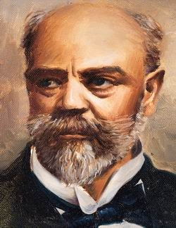
Во второй половине XIX века хоровая музыка находится в том же положении, что и ранее. Выделяется творчество представителей различных национальных школ.
Чешский композитор Антонин Дворжак в своем творчестве неоднократно обращался к кантатно-ораториальному жанру. «Гимном» он назвал свою первую кантату для смешанного хора и оркестра (1872). Она известно также под названием «Наследники Белой горы». Первая часть кантаты посвящена выражению скорби угнетенного народа, которая во второй части сменяется прославлением горячо любимой родины: разрастаясь, воинственная маршевая тема приводит к мощной кульминации.
Следующее произведение Дворжака – Баллада для солистов, смешанного хора и оркестра (1884) – вдохновлено легендарными сюжетами, распространенными в чешском фольклоре. Вершину творчества Дворжака в этом жанре образует оратория «Святая Людмила» для солистов, хора и оркестра (1885). В первой части оратории изображается языческое празднество, во второй – встреча Людмилы с ее будущим мужем, в третьей – свадебное пиршество и ликование народа, принявшего вслед за ними христианство. Величавая концепция, с мощными хоровыми фресками, богатством музыкальных характеристик, выдвигает это произведение в ряд лучших ораторий, созданных в XIX веке. Дворжак оставил также кантатно-ораториальные сочинения на духовные католические тексты. В своей «Гуситской увертюре» возвеличил героическую эпоху отечественной истории, когда католицизм был изгнан из чешских земель. Две полярные сферы чувств затронуты в этих сочинениях: с одной стороны, чувства скорби, светлой печали, умиротворенной грусти, с другой – полное сердечного тепла экстатическое прославление жизни.
Такова Десятичастная кантата «Stabat mater» («Скорбящая Богоматерь», 1877). Это глубоко лирическое произведение Дворжак написал под впечатлением горестных событий в своей личной жизни. По своему складу это произведение напоминает «Немецкий реквием» Брамса.Патриотическим содержанием отмечены сравнительно немногочисленные хоровые сочинения Дворжака. Созданные на протяжении шести лет (1876 – 1882), они предназначались главным образом для исполнения силами любительских коллективов. Здесь также встречается немало народных текстов – чешских, словацких, моравских. Более широко задуман поэтичный цикл для смешанного хора без сопровождения «Среди природы» (1882).
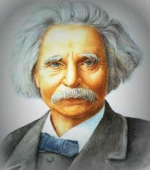
Норвежский композитор Эдвард Григ также обращался к хоровому жанру. Композитора влекли замыслы большого масштаба. Он написал ряд вокально-симфонических драматических сцен и картин. К ним относится: «У врат монастыря» (для женских голосов – соло и хора с оркестром), «Возвращение на родину» (для мужских голосов – соло и хора с оркестром) и «Олаф Трюгвасон» (для солистов, хора и оркестра). Сюда могут быть отнесены и «Берглиот» (декламация с оркестром), и музыка к пьесе «Сигурд Йорсальфар».
Эти произведения ораториально-симфонического плана, написанные на тексты Бьёрнстьерне Бьёрнсона, объединены общностью цели: используя народные исторические предания и героику саг, на основе их образов Григ хотел создать национальную оперу.
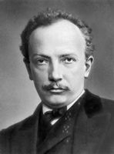
***
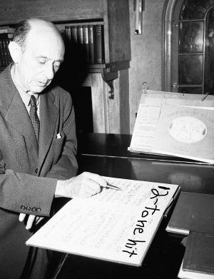
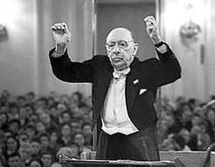
В начале XX различные социально-политические факторы, бурное развитие средств массовой информации усилили процесс широкого распространения хорового жанра на всех континентах и одновременно способствовали взаимопроникновению разнонациональных музыкальных традиций. Сложность и дифференцированность общественно-политической и культурной жизни обусловила исключительное разнообразие форм и видов хорового пения и хоровых жанров – от массовой хоровой песни до крупных хоровых композиций. В различных стилистических течениях XX века значение хоровой музыки неодинаково. Повлияло на развитие хоровой музыки направление экспрессионизма (Рихард Штраус, Арнольд Шёнберг). Композиторы новой венской школы (Арнольд Шёнберг, Антон Веберн) и их последователи, наряду с традиционными методами сочинения применяли в хоровых произведениях различные приемы атональной музыки и додекафонии, хотя эта техника в хоровой музыке не заняла столь заметного места, как в инструментальных жанрах. Существенную роль играли хоровые жанры у тех композиторов, которые обращались в своем творчестве к музыкальному фольклору; крупнейшие среди них – Белла Барток, Золтан Кодаи, Кароль Шимановский, Леош Яначек, Джордже Энеску, Ян Сибелиус. Наиболее значительные хоровые сочинения созданы композиторами, связанными с направлением неоклассицизма. Возрождение классических и доклассических форм и жанров привело к появлению этапных произведений хоровой музыки XX века. В их числе опера «Царь Эдип». «Симфония псалмов», месса Игоря Федоровича Стравинского, сценические оратории Артюра Оннегера, хоры Пауля Хиндемита. Хоровая музыка представлена выдающимися произведениями в творчестве композиторов «Шестерки» и несколько позднее – «Молодой Францией». Значительный пласт демократической хоровой культуры представляет хоровая музыка Х.Эйслера, П.Дессау, Ф.Сабо, А.Буша.
(Рихард Штраус)
(А.Шёнберг )
(И.Стравинский)
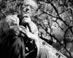
Хоровая музыка выдающихся мастеров XX века не может быть заключена в рамки какого-либо одного течения. Самобытно и глубоко национально творчество Карла Орфа, в сочинениях которого широко используются хоры (сценические кантаты, концерт «Триумф Афродиты», мистерии, гимны, обработки народных песен). Плодотворно работал в жанрах хоровой музыки Бенджамин Бриттен. Современные западно-европейские композиторы продолжают обращаться к церковным жанрам. К лучшим в этой области относятся сочинения Оливье Мессиана; известны также духовные сочинения Леонарда Бернстайна, Дьердя Лигети, Р. Томпсона и др. Композиторы-авангардисты ввели в хоровую музыку приемы соноризма и аллеоторики, однако чисто хоровые авангардные произведения встречаются довольно редко (известны отдельные хоровые произведения Л.Берио, С.Буссоти, П.Булеза, К.Штокхаузена).
(К.Орф)
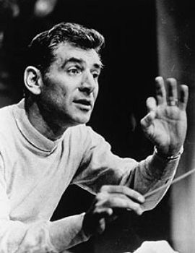
После 2-й мировой войны заметно укрепляются связи между хоровыми культурами различных стран. Во многих из них регулярно проводятся хоровые фестивали и конкурсы («Дни хорового пения» в Барселоне, «Международные встречи хоров» в Варшаве и др.). Организуются гастроли хоровых коллективов, издаются специализированные хоровые журналы, выдвинулись крупные хоровые дирижеры.
(Леонард Бернстайн)

Вопросы к теме:
1. Вокально-хоровое творчество каких композиторов можно отметить в конце XIX века?
2. Как можно охарактеризовать вокальные произведения Э.Грига?
3. Какие новые направления появились в музыке Европы в XX веке? Как это коснулось хорового жанра?
4. Какие композиторы в XX веке писали хоровую музыку?
5. Какие новые приемы хорового письма появились в новом веке?

ПЕРЕЧЕНЬ
основных терминов, упоминавшихся в этом разделе

Гимнеос * пеанос * коммос * аэды и рапсоды * гекзаметр * форминкс * кифара * шпильманы * жонглеры * псалмодия * антифон * респонсорий * «Григорианский антифонарий» * грегорианское пение * «грегорианский хорал» * юбиляции * аллилуйи * дискант * cantus firmus * трубадуры * трувёры * миннезанг * мейстерзингер * кондукт * мотет * «новое искусство» * лауда * вилланелла * баркарола * фротолла * каччия * баллата * месса * ламентация * импроперий * магнификат * офферторий * мадригал * ноэль * шансон * гугенотские псалмы * протестантский хорал * bell canto * баллада * антем * seria * buffa * экспрессионизм * новая венская школа * неоклассицизм * атональная музыка * додекафония * соноризм * аллеоторика.

ИМЕНА КОМПОЗИТОРОВ,
упомянутых в первом разделе

Гомер * Стезихор * Арион * Ивик * Пиндар из Фив * Эсхил * Софокл * Эврипид * Тигеллий * Мезомед * Амвросий Медиоланский * Григорий I * Леонин и Перотин * Бертран де Борн * Фольке Марсельский * Вольфрам фон Эшенбах * Ганс Закс из Нюрнберга * Иоанн Флорентийский * Гирарделло * Франческо Ландино * Джованни Пьерлуиджи Палестрина * Клаудио Монтеверди * Андреа и Джованни Габриэли * Франческо Д’Ана * Адриан Виллаэрт * Гийом де Машо * Клеман Жаннекен * Дюфэ (Дюфаи) * Жоскен Депре * Орландо Лассо * Франческа Куццони * Фаустина Бордони * Миньотти * Габриэли Эмилио Кавальери * Джакомо Кариссими * Гвидо Рени * Жан Батист Люлли * Жан Филипп Рамо * Вильям Бёрд * Томас Морли * Джон Дауленд * Генри Пёрселл * Генрих Шютц * Иоганн Себастьян Бах * Георг Фридрих Гендель * Джованни Паизиелло * Доменико Чимароза * Йозеф Гайдн * Вольфганг Амадей Моцарт * Людвиг ван Бетховен * Франц Шуберт * Карл Мария Вебер * Феликс Мендельсон * Иоганнес Брамс * Джузеппе Верди * Белла Барток * Золтан Кодаи * Кароль Шимановский * Леош Яначек * Джордже Энеску * Ян Сибелиус * Игорь Федорович Стравинский * Артюр Оннегер * Пауль Хиндемит * Ханс Эйслер * Пауль Дессау * Ференц Сабо * Карл Орф * Бенджамин Бриттен * Оливье Мессиан * Леонард Бернстайн * Дьердь Лигети * Лучано Берио * Сильвано Буссотти * Пьер Булез * Карл Штокхаузен * Рихард Штраус * Арнольд Шёнберг * Антон Веберн.

